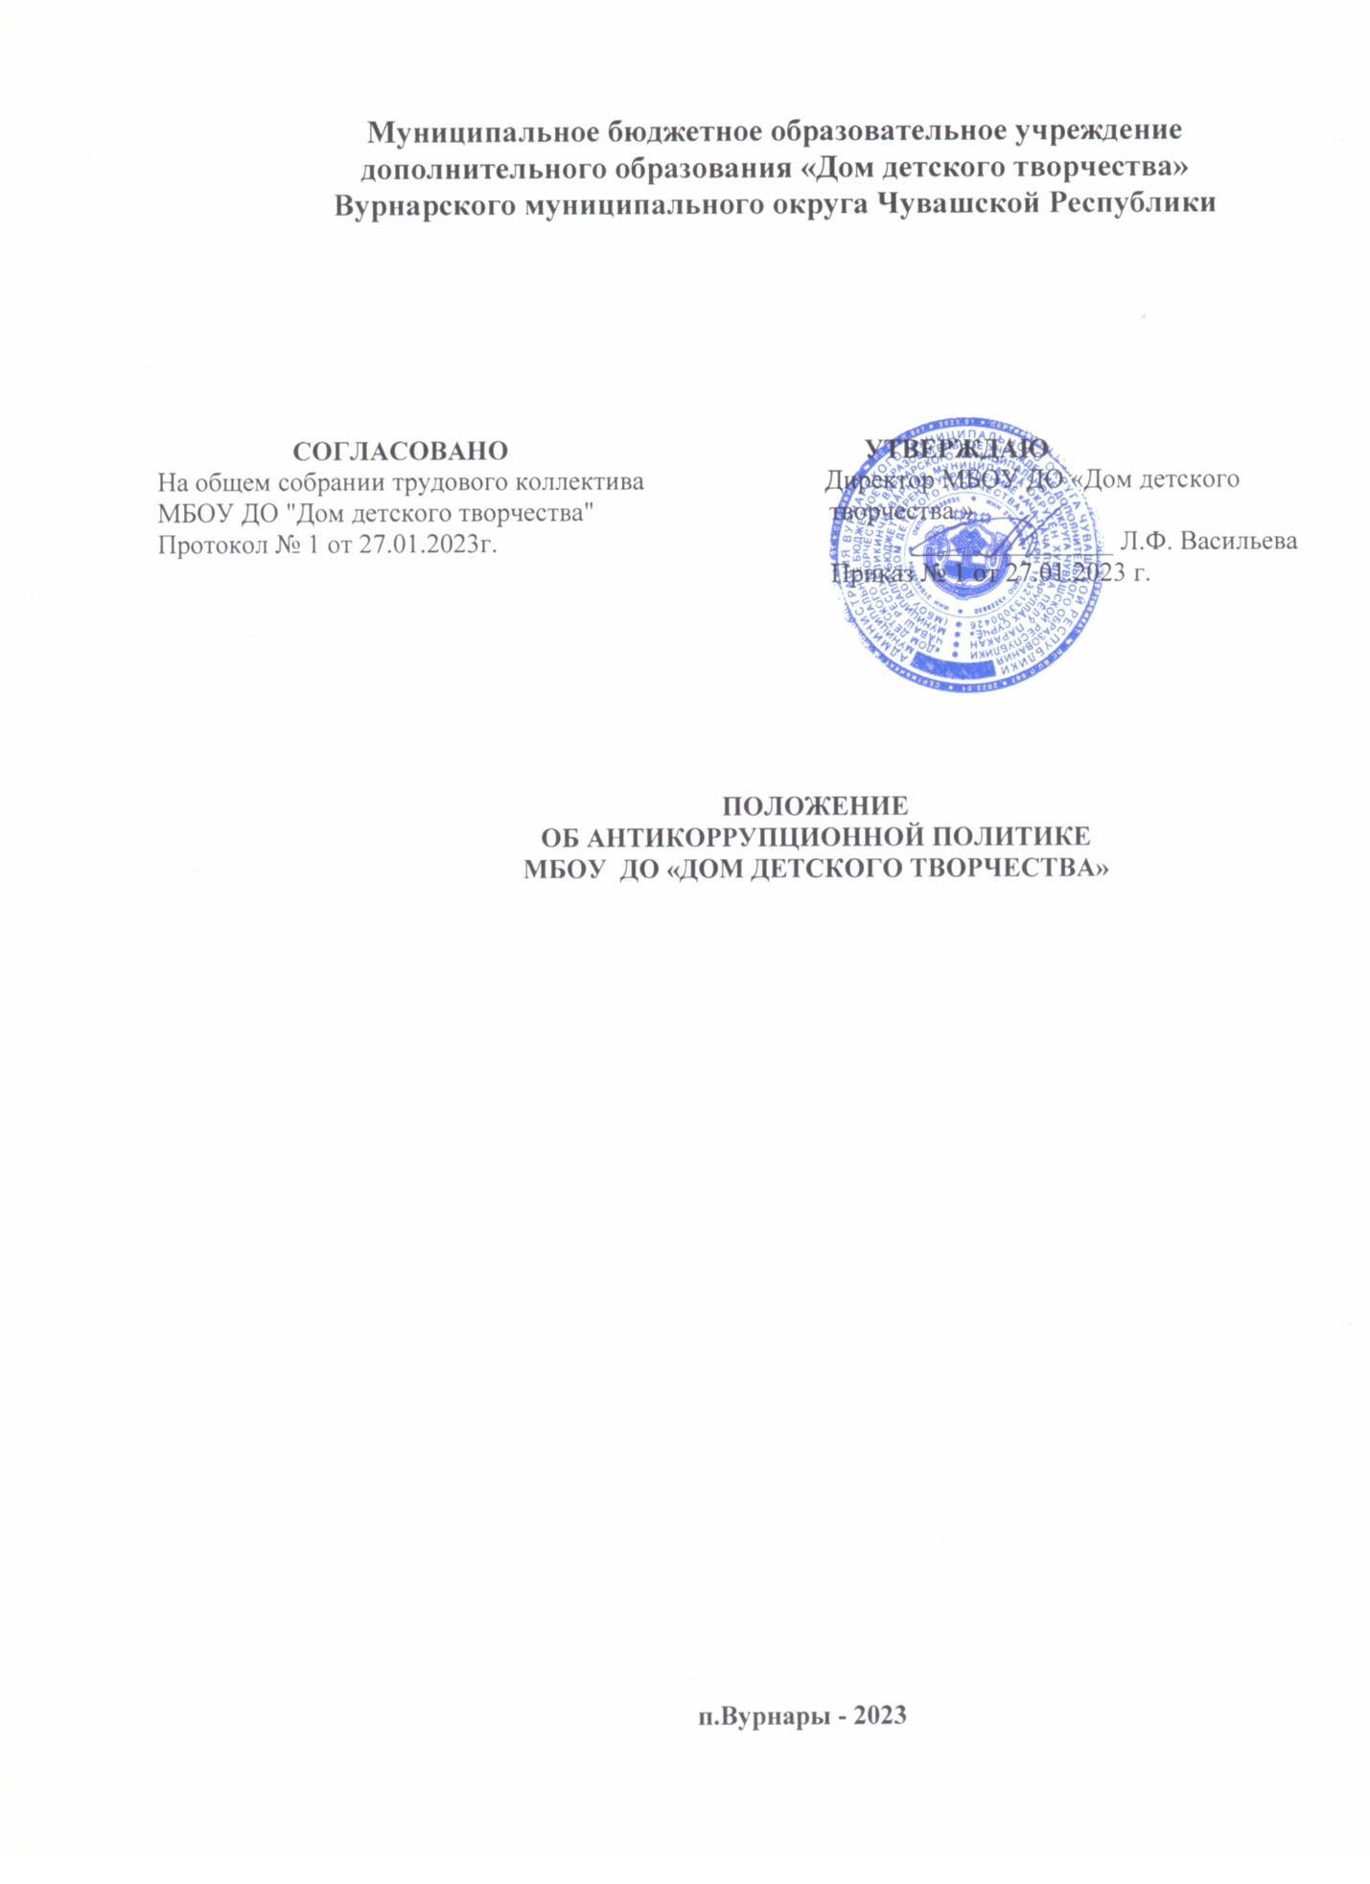

Антикоррупционная политика муниципального бюджетного образовательного учреждения дополнительного образования «Дом детского творчества» Вурнарского муниципального округа Чувашской Республики (далее - Учреждение) разработана в соответствии с Федеральным законом от 25 декабря 2008 года № 273-ФЗ «О противодействии коррупции» и Методическими рекомендациями по разработке и принятию организационных мер по предупреждению коррупции от 08 ноября 2013 года, разработанными Министерством труда и социальной защиты Российской Федерации.
Антикоррупционная политика Учреждения представляет собой комплекс взаимосвязанных принципов, процедур и конкретных мероприятий, направленных на профилактику и пресечение коррупционных правонарушений в деятельности Учреждения.
В соответствии со ст. 13.3 Федерального закона № 273-Ф3 меры по предупреждению коррупции, принимаемые в организации, могут включать:
1) определение подразделений или должностных лиц, ответственных за профилактику коррупционных и иных правонарушений;
2) сотрудничество организации с правоохранительными органами;
3) разработку и внедрение в практику стандартов и процедур, направленных на обеспечение добросовестной работы организации;
4) принятие кодекса этики и служебного поведения работников организации;
5) предотвращение и урегулирование конфликта интересов;
6) недопущение составления неофициальной отчетности и использования поддельных документов.
Антикоррупционная политика дополнительного образования направлена на реализацию данных мер.
1. Цели и задачи

1.1. Основными целями Антикоррупционной политики Учреждения являются:
- предупреждение коррупции в Учреждении;
- обеспечение неотвратимости наказания за коррупционные проявления;
- формирование антикоррупционного сознания у работников Учреждения.
1.2. Основные задачи Антикоррупционной политики Учреждения:
- формирование у работников единообразного понимания позиции Учреждения о неприятии коррупции в любых формах и проявлениях;
- установление обязанности работников Учреждения знать и соблюдать ключевые нормы антикоррупционного законодательства, требования настоящей политики;
- минимизация риска вовлечения работников Учреждения в коррупционную деятельность;
- обеспечение ответственности работников за коррупционные проявления;
- мониторинг эффективности внедренных антикоррупционных мер (стандартов, процедур и т.п.).

2. Используемые понятия и определения

2.1. Коррупция - злоупотребление служебным положением, дача взятки, получение взятки, злоупотребление полномочиями, коммерческий подкуп либо иное незаконное использование физическим лицом своего должностного положения вопреки законным интересам общества и государства в целях получения выгоды в виде денег, ценностей, иного имущества или услуг имущественного характера, иных имущественных прав для себя или для третьих лиц либо незаконное предоставление такой выгоды указанному лицу другими физическими лицами. Коррупцией также является совершение перечисленных деяний от имени или в интересах юридического лица (пункт 1 статьи 1 Федерального закона от 25 декабря 2008 г. № 273-ФЗ «О противодействии коррупции»).
2.2. Противодействие коррупции - деятельность федеральных органов государственной власти, органов государственной власти субъектов Российской Федерации, органов местного самоуправления, институтов гражданского общества, организаций и физических лиц в пределах их полномочий (пункт 2 статьи 1 Федерального закона от 25 декабря 2008 г. № 27Э-ФЗ «О противодействии коррупции»):
а) по предупреждению коррупции, в том числе по выявлению и последующему устранению причин коррупции (профилактика коррупции);
б) по выявлению, предупреждению, пресечению, раскрытию и расследованию коррупционных правонарушений {борьба с коррупцией);
в) по минимизации и (или) ликвидации последствий коррупционных правонарушений.
2.3. Контрагент - любое российское или иностранное юридическое или физическое лицо, с которым организация вступает в договорные отношения, за исключением трудовых отношений.
2.4. Взятка - получение должностным лицом, иностранным должностным лицом либо должностным лицом публичной международной организации лично или через посредника денег, ценных бумаг, иного имущества либо в виде незаконных оказания ему услуг имущественного характера, предоставления иных имущественных прав за совершение действий (бездействие) в пользу взяткодателя или представляемых им лиц, если такие действия (бездействие) входят в служебные полномочия должностного лица либо если оно в силу должностного положения может способствовать таким действиям (бездействию), а равно за общее покровительство или попустительство по службе.
2.5. Коммерческий подкуп - незаконные передача лицу, выполняющему управленческие функции в коммерческой или иной организации, денег, ценных бумаг, иного имущества, оказание ему услуг имущественного характера, предоставление иных имущественных прав за совершение действий (бездействие) в интересах дающего в связи с занимаемым этим лицом служебным положением (часть 1 статьи 204 Уголовного кодекса Российской Федерации).
2.6. Конфликт интересов - ситуация, при которой личная заинтересованность (прямая или косвенная) работника (представителя организации) влияет или может повлиять на надлежащее исполнение им должностных (трудовых) обязанностей и при которой возникает или может возникнуть противоречие между личной заинтересованностью работника (представителя организации) и правами и законными интересами организации, способное привести к причинению вреда правам и законным интересам, имуществу и (или) деловой репутации организации, работником (представителем организации) которой он является.
2.7. Личная заинтересованность работника (представителя организации) - заинтересованность работника (представителя организации), связанная с возможностью получения работником (представителем организации) при исполнении должностных обязанностей доходов в виде денег, ценностей, иного имущества или услуг имущественного характера, иных имущественных прав для себя или для третьих лиц.

3. Основные принципы Антикоррупционной политики

Антикоррупционная политика Учреждения основана на следующих ключевых принципах:
3.1. Принцип соответствия политики действующему законодательству и общепринятым нормам.
Настоящая антикоррупционная политика соответствует Конституции Российской Федерации, федеральным конституционным законам, общепризнанным принципам и нормам международного права и международным договорам Российской Федерации, федеральным законам, нормативным правовым актам Президента Российской Федерации, а также нормативным правовым актам Правительства Российской Федерации, нормативным правовым актам иных федеральных органов государственной власти, законодательству Российской Федерации и иным нормативным правовым актам, применимым к Учреждению.
3.2. Принцип личного примера руководства.
Ключевая роль руководства Учреждения в формировании культуры нетерпимости к коррупции и в создании внутриорганизационной системы предупреждения и противодействия коррупции в Учреждении.
3.3. Принцип вовлеченности работников.
В Учреждении регулярно информируют работников о положениях антикоррупционного законодательства и активно их привлекают к участию в формировании и реализации антикоррупционных стандартов и процедур.
3.4. Принцип соразмерности антикоррупционных процедур риску коррупции.
В Учреждении разрабатываются и выполняются мероприятия, позволяющие снизить вероятность вовлечения Учреждения, ее руководства и работников в коррупционную деятельность.
3.5. Принцип эффективности антикоррупционных процедур.
В Учреждении применяют такие антикоррупционные мероприятия, которые имеют низкую стоимость, обеспечивают простоту реализации и приносят значимый результат.
3.6. Принцип ответственности и неотвратимости наказания.
Неотвратимость наказания для работников Учреждения вне зависимости от занимаемой должности, стажа работы и иных условий в случае совершения ими коррупционных правонарушений в связи с исполнением трудовых обязанностей, а также персональная ответственность руководства за реализацию настоящей Антикоррупционной политики.
3.7. Принцип постоянного контроля и регулярного мониторинга.
В Учреждении регулярно осуществляется мониторинг эффективности внедренных антикоррупционных процедур, а также контроля за их исполнением.
3.8. Принцип открытости
Информирование контрагентов, партнеров и общественности о принятых в организации антикоррупционных стандартах ведения деятельности.

4. Область применения Антикоррупционной политики и круг лиц, попадающих под ее действие

4.1. Основным кругом лиц, попадающих под действие политики, являются работники Учреждения, находящиеся с ним в трудовых отношениях, вне зависимости от занимаемой должности и выполняемых функций. Политика распространяется и на лиц, выполняющих для Учреждения работы или предоставляющие услуги на основе контрактов. В этом случае соответствующие положения нужно включить в текст контрактов.
4.2. Обязанности работников Учреждения в связи с предупреждением и противодействием коррупции:
4.2.1. Воздерживаться:
- от совершения и (или) участия в совершении коррупционных правонарушений в интересах или от имени учреждения;
-от поведения, которое может быть истолковано окружающими как готовность совершить или участвовать в совершении коррупционного правонарушения в интересах или от имени учреждения;
4.2.2. Незамедлительно информировать непосредственного руководителя и (или) лицо, ответственное за реализацию антикоррупционной политики, в случае их отсутствия директора учреждения:
- о случаях склонения работника к совершению коррупционных правонарушений;
- о ставшей известной работнику информации о случаях совершения коррупционных правонарушений другими работниками, контрагентами организации или иными лицами;
4.2.3. Сообщать непосредственному начальнику или директору учреждения о возможности возникновения либо возникшем у работника конфликте интересов.
Исходя из положений статьи 57 ТК РФ по соглашению сторон в трудовой договор, заключаемый с работником при приёме его на работу в Учреждении, должны включаться права и обязанности работника и работодателя, установленные данным локальным нормативным актом – Положение об Антикоррупционной политике МБОУ ДО "Дом детского творчества".
Обязанности работников, должностных лиц Учреждения, изложенные в настоящем документе, включаются в должностную инструкцию.
С каждым работником Учреждения подписывается обязательство (соглашение) о соблюдении принципов и требований Антикоррупционной политики Учреждения и норм антикоррупционного законодательства Российской Федерации при заключении трудового договора (Прилагается).
Общие и специальные обязанности рекомендуется включить в трудовой договор с работником организации. При условии закрепления обязанностей работника в связи с предупреждением и противодействием коррупции в трудовом договоре работодатель вправе применить к работнику меры дисциплинарного взыскания, включая увольнение, при наличии оснований, предусмотренных ТК РФ, за совершения неправомерных действий, повлекших неисполнение возложенных на него трудовых обязанностей.

5. Ответственные за реализацию Антикоррупционной политики

5.1. Ответственными за реализацию Антикоррупционной политики Учреждения являются следующие должностные лица:
- директор Учреждения и его заместители;
- начальники структурных подразделений.
Данные должностные лица обязаны обеспечить выполнение требований действующего законодательства о противодействии коррупции и локальных нормативных актов учреждения, направленных на реализацию мер по предупреждению коррупции соответственно в Учреждении и в курируемых и возглавляемых структурных подразделениях Учреждения.
Задачи, функции и полномочия директора в сфере противодействия коррупции определены его Должностной инструкцией.
Эти обязанности включают в частности:
• разработку локальных нормативных актов организации, направленных на реализацию мер по предупреждению коррупции (антикоррупционной политики, кодекса этики и служебного поведения работников и т.д.);
• проведение контрольных мероприятий, направленных на выявление коррупционных правонарушений работниками организации;
• организация проведения оценки коррупционных рисков;
• прием и рассмотрение сообщений о случаях склонения работников к совершению коррупционных правонарушений в интересах или от имени иной организации, а также о случаях совершения коррупционных правонарушений работниками, контрагентами образовательного учреждения или иными лицами;
- организация заполнения и рассмотрения деклараций о конфликте интересов;
• организация обучающих мероприятий по вопросам профилактики и противодействия коррупции и индивидуального консультирования работников;
• оказание содействия уполномоченным представителям контрольно-надзорных и правоохранительных органов при проведении ими инспекционных проверок деятельности организации по вопросам предупреждения и противодействия коррупции;
• оказание содействия уполномоченным представителям правоохранительных органов при проведении мероприятий по пресечению или расследованию коррупционных преступлений, включая оперативно-розыскные мероприятия;
• проведение оценки результатов антикоррупционной работы и подготовка соответствующих отчетных материалов Учредителю.
5.2. Директор Учреждения назначает ответственного за организацию работы по предупреждению коррупционных правонарушений в Учреждении, который:
- организует работы по профилактике и противодействию коррупции в Учреждении в соответствии с Антикоррупционной политикой Учреждения;
- организует разработку проектов локальных нормативных актов, направленных на реализацию перечня антикоррупционных мероприятий, определенных Антикоррупционной политикой Учреждения, и предоставляет их на утверждение директору Учреждения.

6. Установление перечня реализуемых Учреждением антикоррупционных мероприятий, стандартов и процедур и порядок их выполнения (применения).

В целях предупреждения и противодействия коррупции Учреждение планирует реализовать следующий перечень антикоррупционных мероприятий:
Направление | Мероприятие
Нормативное обеспечение, закрепление стандартов поведения и декларация намерений | Разработка и принятие антикоррупционной политики организации.
 | Разработка и утверждение плана реализации антикоррупционных мероприятий
 | Разработка и принятие кодекса этики и служебного поведения работников организации
 | Разработка и внедрение положения о конфликте интересов, декларации о конфликте интересов
 | Разработка и принятие правил, регламентирующих вопросы обмена деловыми подарками и знаками делового гостеприимства
 | Введение в договоры, связанные с хозяйственной деятельностью организации, стандартной антикоррупционной оговорки
 | Введение антикоррупционных положений в трудовые договоры работников
Разработка и введение специальных антикоррупционных процедур | Введение процедуры информирования работниками работодателя о случаях склонения их к совершению коррупционных нарушений и порядка рассмотрения таких сообщений, включая создание доступных каналов передачи обозначенной информации (механизмов «обратной связи», телефона доверия и т. п.)
 | Введение процедуры информирования работодателя о ставшей известной работнику информации о случаях
 | совершения коррупционных правонарушений другими работниками, контрагентами организации или иными лицами и порядка рассмотрения таких сообщений, включая создание доступных каналов передачи обозначенной информации (механизмов «обратной связи», телефона доверия и т. п.)
 | Введение процедуры информирования работниками работодателя о возникновении конфликта интересов и порядка урегулирования выявленного конфликта интересов
 | Введение процедур защиты работников, сообщивших о коррупционных правонарушениях в деятельности организации, от формальных и неформальных санкций
 | Проведение периодической оценки коррупционных рисков в целях выявления сфер деятельности организации, наиболее подверженных таким рискам, и разработки соответствующих антикоррупционных мер
Обучение и информирование работников | Ежегодное ознакомление работников под роспись с нормативными документами, регламентирующими вопросы предупреждения и противодействия коррупции в организации
 | Проведение обучающих мероприятий по вопросам профилактики и противодействия коррупции
 | Организация индивидуального консультирования работников по вопросам применения (соблюдения) антикоррупционных стандартов и процедур
Обеспечение соответствия системы внутреннего контроля и аудита организации требованиям антикоррупционной политики организации | Осуществление регулярного контроля соблюдения внутренних процедур
 | Осуществление регулярного контроля данных бухгалтерского учета, наличия и достоверности первичных документов бухгалтерского учета
 | Осуществление регулярного контроля экономической обоснованности расходов в сферах с высоким коррупционным риском: обмен деловыми подарками, представительские расходы, благотворительные пожертвования, вознаграждения внешним консультантам
Оценка результатов проводимой антикоррупционной работы и распространение отчетных материалов | Проведение регулярной оценки результатов работы по противодействию коррупции
Подготовка и распространение отчетных материалов о проводимой работе и достигнутых результатах в сфере
противодействия коррупции
Сотрудничество с правоохранительными органами в сфере противодействия коррупции | Оказание содействия уполномоченным представителям контрольно-надзорных и правоохранительных органов при проведении ими проверок деятельности организации по противодействию коррупции
 | Закрепление ответственности за направление сообщения в соответствующие правоохранительные органы о случаях совершения коррупционных правонарушений.
В качестве приложения к Антикоррупционной политике Учреждения утверждается план реализации антикоррупционных мероприятий.

7. Оценка коррупционных рисков

Целью оценки коррупционных рисков является определение конкретных процессов и видов деятельности образовательного учреждения, при реализации которых наиболее высока вероятность совершения работниками организации коррупционных правонарушений как в целях получения личной выгоды, так и в целях получения выгоды организацией.
Оценка коррупционных рисков является важнейшим элементом антикоррупционной политики. Она позволяет обеспечить соответствие реализуемых антикоррупционных мероприятий специфике деятельности организации и рационально использовать ресурсы, направляемые на проведение работы по профилактике коррупции.
Порядок проведения оценки коррупционных рисков:
• представить деятельность организации в виде отдельных процессов, в каждом из которых выделить составные элементы (подпроцессы);
• выделить «критические точки» - для каждого процесса и определить те элементы (подпроцессы), при реализации которых наиболее вероятно возникновение коррупционных правонарушений.
• Для каждого подпроцесса, реализация которого связана с коррупционным риском, составить описание возможных коррупционных правонарушений, включающее:
- характеристику выгоды или преимущества, которое может быть получено организацией или ее отдельными работниками при совершении «коррупционного правонарушения»;
- должности в организации, которые являются «ключевыми» для совершения коррупционного правонарушения - участие каких должностных лиц организации необходимо, чтобы совершение коррупционного правонарушения стало возможным;
- вероятные формы осуществления коррупционных платежей.
• На основании проведенного анализа подготовить «карту коррупционных рисков организации» - сводное описание «критических точек» и возможных коррупционных правонарушений.

Разработать комплекс мер по устранению или минимизации коррупционных рисков.
7. Ответственность сотрудников за несоблюдение требований Антикоррупционной политики.
7.1. В Учреждении требуется соблюдения работниками Антикоррупционной политики, при соблюдении процедур информирования работников о ключевых принципах, требованиях и санкциях за нарушения. Каждый работник, при заключении трудового договора должен быть ознакомлен под роспись с Антикоррупционной политикой Учреждения и локальными нормативными актами, касающимися предупреждения и противодействия коррупции, изданными в Учреждении.
7.2. Работники Учреждения, независимо от занимаемой должности, несут ответственность, предусмотренную действующим законодательством Российской Федерации, за соблюдение принципов и требований настоящей Антикоррупционной политики, а также за действие (бездействие) подчиненных им лиц, нарушающих эти принципы и требования.
7.3. К мерам ответственности за коррупционные проявления в Учреждении относятся: меры уголовной, административной и дисциплинарной ответственности в соответствии законодательством Российской Федерации.
7.4. Организация также может прийти к выводу, что конфликт интересов имеет место, и использовать различные способы его разрешения, в том числе:
- ограничение доступа работника к конкретной информации, которая может затрагивать личные интересы работника;
- добровольный отказ работника лицея или его отстранение (постоянное или временное) от участия в обсуждении и процессе принятия решений по вопросам, которые находятся или могут оказаться под влиянием конфликта интересов;
- пересмотр и изменение функциональных обязанностей работника;
- временное отстранение работника от должности, если его личные интересы входят в противоречие с функциональными обязанностями;
- перевод работника на должность, предусматривающую выполнение функциональных обязанностей, не связанных с конфликтом интересов;
- передача работником принадлежащего ему имущества, являющегося основой возникновения конфликта интересов, в доверительное управление;
- отказ работника от своего личного интереса, порождающего конфликт с интересами организации;
- увольнение работника из организации по инициативе работника;
- увольнение работника по инициативе работодателя за совершение дисциплинарного проступка, то есть за неисполнение или ненадлежащее исполнение работником по его вине возложенных на него трудовых обязанностей.
Приведенный перечень способов разрешения конфликта интересов не является исчерпывающим. В каждом конкретном случае по договоренности организации и работника, раскрывшего сведения о конфликте интересов, могут быть найдены иные формы его урегулирования.
При разрешении имеющегося конфликта интересов следует выбрать наиболее «мягкую» меру урегулирования из возможных с учетом существующих обстоятельств. Более жесткие меры следует использовать только в случае, когда это вызвано реальной необходимостью или в случае, если более «мягкие» меры оказались недостаточно эффективными. При принятии решения о выборе конкретного метода разрешения конфликта интересов важно учитывать значимость личного интереса работника и вероятность того, что этот личный интерес будет реализован в ущерб интересам организации.

8. Порядок пересмотра и внесения изменений в Антикоррупционную политику
При изменении законодательства Российской Федерации, либо выявлении недостаточно эффективных положений Антикоррупционной политикой Учреждения она может быть пересмотрена и в неё могут быть внесены изменения и дополнения.
Работа по актуализации Антикоррупционной политикой Учреждения осуществляется по поручению директора ответственным должностным лицом за организации профилактики и противодействия коррупции в Учреждении и (или) назначенными директором должностными лицами.

